**Piegāžu uzskaites sistēma udens**

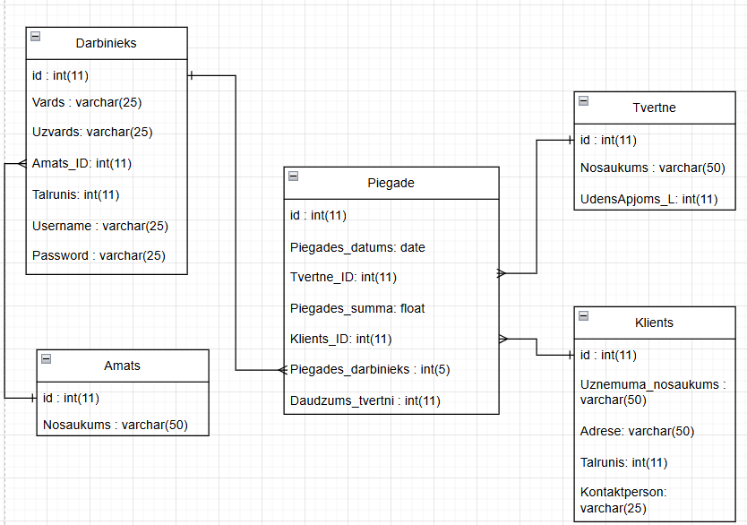

# Darbinieks (Darbinieki)

**Nozīme:**

Saglabā informāciju par uzņēmuma darbiniekiem, kuri var pieņemt piegādes.

**Pielietojums:**

* Norāda, kurš darbinieks ir pieņēmis piegādi (saišu lauks Pasutijuma_sanemejs_ID tabulā Piegade).
* Caur Amats_ID nosaka darbinieka amatu.
* Katram darbiniekam ir lietotājvārds un parole, lai pieteiktos.

# Amats (Amati)

**Nozīme:**  
Amatu reģistrs, kas satur amatu nosaukumus uzņēmumā.

**Pielietojums:**

* Strukturē darbinieku lomas.
* Saistīta ar **Darbinieks** tabulu, lai katram darbiniekam norādītu viņa amatu.

# Piegādēs (Piegādēs)

**Nozīme:**

Centrālā tabula, kurā reģistrē visas piegādes (piemēram, ūdens piegādes tvertnēs no piegādātājiem).

**Pielietojums:**

* Reģistrē piegādes datumu, daudzumu, summu.
* Kādos traukos tiks piegādāts ūdens?(Tvertne_ID).
* Norāda, kurš piegādātājs ir veicis piegādi (Piegadatajs_ID).
* Norāda, kurš darbinieks pieņēma pasūtījumu (Pasutijuma_sanemejs_ID).

# Tvertne (Tvertni)

**Nozīme:**

Reģistrs ar tvertnēm, kurās tiek uzglabāti piegādātie udens

**Pielietojums:**

* Satur informāciju par tvertnes nosaukumu, materiālu un tilpumu (litros).
* Saistīta ar Piegade, lai zinātu, kurā tvertnē piegāde tika veikta.

# Piegādātāji (Piegādātājs)

**Nozīme:**

Saglabā informāciju par uzņēmumiem vai piegādātājiem, kuri piegādā preces.

**Pielietojums:**

* Saistīta ar Piegade, lai norādītu, kurš uzņēmums veicis konkrēto piegādi.
* Satur kontaktinformāciju un adresi.